Изпит – тестове с въпроси и задачи или реферати ???

Два модула лекции

Диагностика на компютърните системи – практика

Основни компоненти на компютърните системи

Основните компоненти на компютърните системи (КС) са хардуер, фърмуер и операционна система. Като системи, компютърните системи са изградени на модулен принцип. Той е един от принципите на системния подход. Използва се като основен принцип при проектиране и изграждане на КС с цел тяхната ремонтопригодност, по-удобни за ъпгрейд и ъпдейт, както и възможност за паралелно изграждане и проектиране на отделни техни части. Модулите в КС могат да се разположат на няколко йерархични нива - между тях, на дадено ниво, както и между самите нива се изграждат интерфейсни връзки. Разположението на модулите както и техните връзки изграждат архитектурата на КС. Модулите могат да се разделят по своето естество по хардуерни и софтуерни. Нивата на които се разполагат най-често са 4.
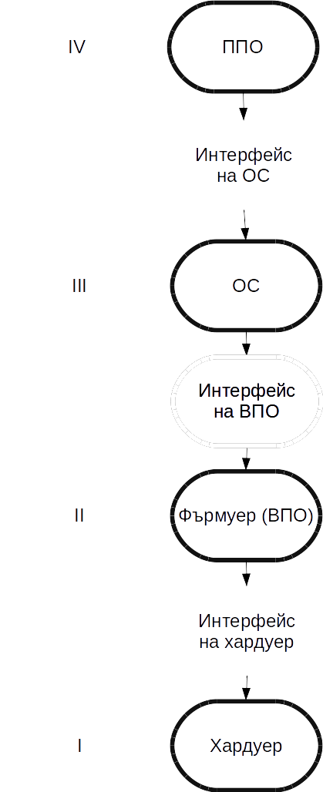

При проектиране на КС обикновено се .РАЗБИРАТ???. кои ще бъдат модулите на 1 и 2 ниво, а когато те се реализират и конфигурират за определени приложения, се определят нивата 3 и 4. Между модулите в отделните нива има изградени интерфейсни връзки, които отразяват връзката между елементи от различните нива и служат за управление както и за пренасяне на информацията. Изменението на модулите в ниво 3 и 4 се определя от потребителите съобразно техните желания или необходимости. Изискванията на модулите от 3 и 4 ниво могат да наложат ъпгрейд на модулите от предходните нива.

Класификация. Видове КС

Според броя на процесорите се разделят на едно- и мултипроцесорни системи.
Според архитектурата се разделят на системи със стандартна фон-Нойманова архитуктура , за която определящо е единичен набор от команди съответстващ на единичен набор от инструкции:
Векторна – при която на единичен набор от команди съответства ..... ;
Паралелна – на множествен набор команди съответстват множествен набор инструкции;
По начин на използване на паметта:
- със споделена (обща) памет, при която правилата за достъп до нея не се различават за отделните категории потребители, както и за различните приложения;
- използващи паметта като разделен ресурс. Използва се приоритетно от приложенията, за които е конфигурирана;
- използват паметта като първите 2. Паметта е разделена на 2 нива, като едното ниво се използва общо, а другото като разделена памет.

В зависимост за какво се използват – за сървъри, работни станции, тънък клиент.
А спрямо как са изградени физически и как могат да се използват – стационарни и преносими.
